一、单选题
1.
(2分)下列描述中不正确的是（）。
- A. 字符型数组中可能存放字符串。
- B. 可以对字符型数组进行整体输入、输出。
- C. 可以对整型数组进行整体输入、输出。
- D. 不能在赋值语句中通过赋值运算符“=”对字符型数组进行整体赋值。
得分： 2
知识点： 计算机程序设计基础
展开解析
2.
(2分)
有以下程序
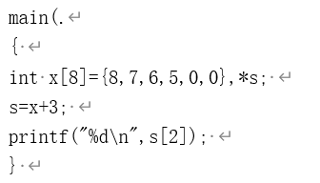
执行后输出结果是
- A. 随机值
- B. 0
- C. 5
- D. 6
得分： 0
知识点： 计算机程序设计基础
展开解析
3.
(2分)设有宏定义#define N 3+2，则语句printf(“%d”, N*N);的输出结果为
- A. 11
- B. 25
- C. 10
- D. 3;5
得分： 0
知识点： 计算机程序设计基础
展开解析
4.
(2分)算法设计应该遵守（ ）的设计原则。
- A. 自底向上，逐步求精
- B. 自顶向下，逐步求精
- C. 自底向上，同步扩展
- D. 自顶向下，同步扩展
得分： 0
知识点： 计算机程序设计基础
展开解析
5.
(2分)在下列运算中，优先级最低的运算符是
- A. = =
- B. =
- C. &&
- D. +
得分： 0
知识点： 计算机程序设计基础
展开解析
6.
(2分)
有以下程序
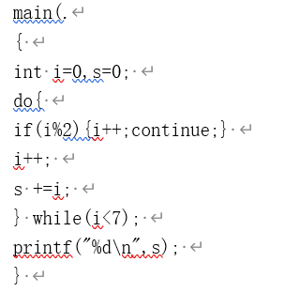
执行后输出的结果是
- A. 16
- B. 12
- C. 28
- D. 21
得分： 0
知识点： 计算机程序设计基础
展开解析
7.
(2分)
执行以下程序段之后x的值为（ ）。
int i=-5,x=0;
while(i)
{
i=i+x;
x++;
}
- A. 0
- B. -2
- C. 1
- D. 死循环
得分： 2
知识点： 计算机程序设计基础
展开解析
8.
(2分)
早期进行程序开发过程中存在不少问题，在下列问题中有一个并不是早期程序员
常见的问题，它是
- A. 程序员过分依赖技巧与天分，不太注重所编写程序的结构
- B. 程序中的控制随意跳转，不加限制地使用goto语句
- C. 无固定程序设计方法
- D. 对问题的抽象层次不够深入
得分： 2
知识点： 计算机程序设计基础
展开解析
9.
(2分)
若有一些定义和语句
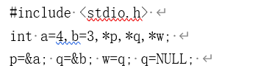
则以下选项中错误的语句是 （）
- A. *q=0;
- B. w=p;
- C. *p=a;
- D. *p=*w;
得分： 0
知识点： 计算机程序设计基础
展开解析
10.
(2分)
设已定义int a=3, b=4; 执行if(a=b)printf(“aaa\n”);else printf(“bbb\n”);语句后，正确的说
法是
- A. 输出 aaa
- B. 输出 bbb
- C. 编译时会出错
- D. 运行时会出错
得分： 0
知识点： 计算机程序设计基础
展开解析
11.
(2分)
有以下程序
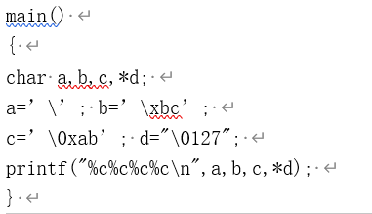
编译时出现错误，以下叙述中正确的是 （ ）
- A. 程序中只有a=’\’;语句不正确
- B. b=’\xbc’;语句不正确
- C. d="\0127";语句不正确
- D. a=’\’;和 c=’\0xab’;语句都不正确
得分： 2
知识点： 计算机程序设计基础
展开解析
12.
(2分)JAVA语言的类别是
- A. 面向过程的程序设计语言
- B. 面向问题的程序设计语言
- C. 面向对象的程序设计语言
- D. 面向硬件的程序设计语言
得分： 2
知识点： 计算机程序设计基础
展开解析
13.
(2分)所有在函数中定义的变量及函数的形式参数都属于（ ）。
- A. 全局变量
- B. 局部变量
- C. 外部变量
- D. 常量
得分： 2
知识点： 计算机程序设计基础
展开解析
14.
(2分)C++中，被private修饰的成员能被（ ）访问。
- A. 父类
- B. 子类
- C. 除了自身之外均不能访问
- D. 友元
得分： 2
知识点： 计算机程序设计基础
展开解析
15.
(2分)
有以下程序
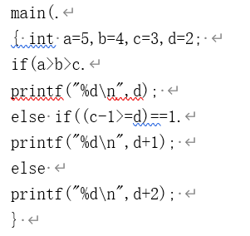
执行后输出的结果是
- A. 2
- B. 3
- C. 4
- D. 编译时有错，无结果
得分： 0
知识点： 计算机程序设计基础
展开解析
16.
(2分)
有以下程序
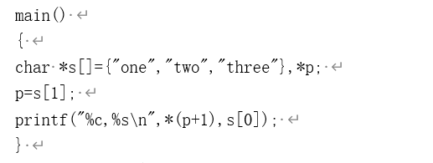
执行后输出结果是
- A. n,two
- B. t,one
- C. w,one
- D. o,two
得分： 2
知识点： 计算机程序设计基础
展开解析
17.
(2分)
有以下程序
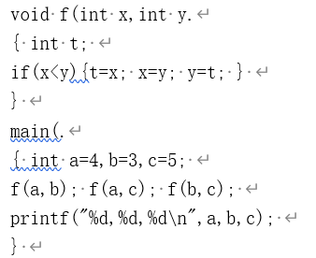
执行后输出的结果是
- A. 3,4,5
- B. 5,3,4
- C. 5,4,3
- D. 4,3,5
得分： 2
知识点： 计算机程序设计基础
展开解析
18.
(2分)下列叙述中，错误的是
- A. 不同函数中可以使用相同的变量名
- B. 全局变量和局部变量可以同名
- C. 形式参数是局部变量
- D. main() 函数中定义的变量在整个程序中都可
得分： 2
知识点： 计算机程序设计基础
展开解析
19.
(2分)
两次运行下面的程序，如果从键盘上分别输6和3，则输出结果是（）
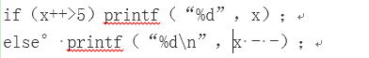
- A. 7和5
- B. 6和3
- C. 7和4
- D. 6和4
得分： 0
知识点： 计算机程序设计基础
展开解析
20.
(2分)
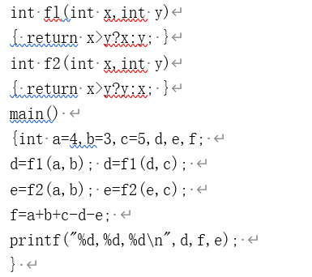
执行后输出的结果是
- A. 3,4,5
- B. 5,3,4
- C. 5,4,3
- D. 3,5,4
得分： 0
知识点： 计算机程序设计基础
展开解析
21.
(2分)
下列程序执行后输出的结果是（）
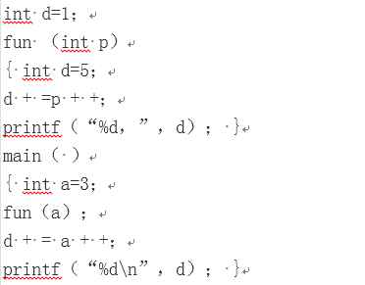
- A. 8，4
- B. 9，6
- C. 9，4
- D. 8，5
得分： 0
知识点： 计算机程序设计基础
展开解析
22.
(2分)在计算机发展史中，计算机硬件与高级程序设计语言的相互关系是
- A. 同时诞生
- B. 硬件先发展然后再推动语言的发展
- C. 先有高级程序设计语言的发展
- D. 两者相互独立，分别发展
得分： 0
知识点： 计算机程序设计基础
展开解析
23.
(2分)若有说明：int i，j=7，*p=&i；则与i=j；等价的语句是（）
- A. i= *p；
- B. *p=*&j；
- C. i=&j；
- D. i=* *p；
得分： 0
知识点： 计算机程序设计基础
展开解析
24.
(2分)下列叙述中正确的是
- A. C语言中既有逻辑类型也有集合类型
- B. C语言中没有逻辑类型但有集合类型
- C. C语言中有逻辑类型但没有集合类型
- D. C语言中既没有逻辑类型也没有集合类型
得分： 2
知识点： 计算机程序设计基础
展开解析
25.
(2分)以下能正确定义数组并正确赋初值的语句是
- A. int N=5,b[N][N];
- B. int a[1][2]=1},{3;
- C. int c[2][]=1,2},{3,4;
- D. int d[3][2]=1,2},{34;
得分： 2
知识点： 计算机程序设计基础
展开解析
26.
(2分)
执行下面的程序后，a的值是（）
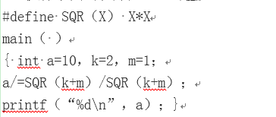
- A. 10
- B. 1
- C. 9
- D. 0
得分： 2
知识点： 计算机程序设计基础
展开解析
27.
(2分)以下有关类和对象的叙述不正确的是（ ）。
- A. 对象是类的一个实例
- B. 任何一个对象都归属于一个具体的类
- C. 一个类只能有一个对象
- D. 类与对象的关系和数据类型与变量的关系相似
得分： 2
知识点： 计算机程序设计基础
展开解析
28.
(2分)C语言中用于结构化程序设计的三种基本结构是
- A. 顺序结构、选择结构、循环结构
- B. if、switch、break
- C. for、while、do-while
- D. if、for、continue
得分： 2
知识点： 计算机程序设计基础
展开解析
29.
(2分)关于C程序的叙述，错误的说法是
- A. C程序总是从主函数开始执行
- B. C程序中定义的第一个函数是主函数
- C. 在主函数中可以调用其他函数
- D. 一个C程序可以包括多个函数
得分： 0
知识点： 计算机程序设计基础
展开解析
30.
(2分)
阅读以下函数
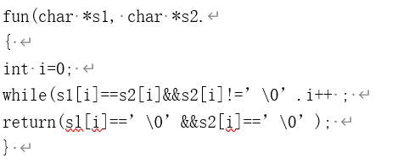
此函数的功能是
- A. 将s2所指字符串赋给s1
- B. 比较s1和s2所指字符串的大小，若s1比s2的大，函数值为1，否则函数值为0
- C. 比较s1和s2所指字符串是否相等，若相等，函数值为1，否则函数值为0
- D. 比较s1和s2所指字符串的长度，若s1比s2的长，函数值为1，否则函数值为0
得分： 2
知识点： 计算机程序设计基础
展开解析
31.
(2分)以下叙述中正确的是 （ ）
- A. 全局变量的作用域一定比局部变量的作用域范围大
- B. 静态（static.类别变量的生存期贯穿于整个程序的运行期间
- C. 函数的形参都属于全局变量
- D. 未在定义语句中赋初值的auto变量和static变量的初值都是随机值
得分： 2
知识点： 计算机程序设计基础
展开解析
32.
(2分)判断char型变量d是否为小写字母的正确表达式为（ ）。
- A. (d＞=’a’)&&(d＜=’z’)
- B. ‘a’＜=d＜=’z’
- C. (d＞=’a’)||(d＜=’z’)
- D. ‘A’＜=d＜=’Z’
得分： 0
知识点： 计算机程序设计基础
展开解析
33.
(2分)C++借助于（ ）实现封装。
- A. 结构
- B. 类
- C. 数组
- D. 函数
得分： 2
知识点： 计算机程序设计基础
展开解析
34.
(2分)选出下列标识符中不是合法的标识符的是（）
- A. hot_do
- B. cat1
- C. _pri
- D. 2ab
得分： 2
知识点： 计算机程序设计基础
展开解析
35.
(2分)以下关于C语言的叙述中错误的是（ ）
- A. 是一种结构化程序设计语言
- B. 结构化程序有顺序、分支、循环三种基本结构组成。
- C. 使用三种基本结构构成的程序只能解决简单问题
- D. 结构化程序设计提倡模块化的设计方法
得分： 2
知识点： 计算机程序设计基础
展开解析
36.
(2分)
运行下列程序，其输出结果为（ ）。
#include “iostream. h”
void main()
{
int x(5),y(5),z(5);
y--&&++x&&z--||y++;
cout＜＜x＜＜”, ”＜＜y＜＜”, ”＜＜z＜＜endl;
}
- A. 6,4,4
- B. 6,4,5
- C. 6,5,4
- D. 5,4,5
得分： 0
知识点： 计算机程序设计基础
展开解析
37.
(2分)下列一维数组说明中，错误的是
- A. int a[]={1,2,3}
- B. int a[5]
- C. int n=5, a[n]
- D. int a[5]={1,2,3}
得分： 2
知识点： 计算机程序设计基础
展开解析
38.
(2分)如果在内存中采用链式保存线性表，则元素之间的逻辑关系通过
- A. 元素在内存中的相对位置表示逻辑次序
- B. 保存在元素中的指针表示先后次序
- C. 设立单独的区域存储元素之间的逻辑次序
- D. 元素本身的关键字来表示逻辑次序
得分： 2
知识点： 计算机程序设计基础
展开解析
39.
(2分)
有以下程序
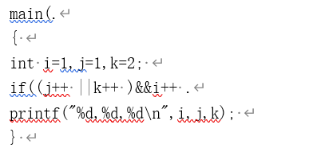
执行后输出的结果是
- A. 1,1,2
- B. 2,2,1
- C. 2,2,2
- D. 2,2,3
得分： 2
知识点： 计算机程序设计基础
展开解析
40.
(2分)已知：int k=7, x=12; 则执行语句（ ）后x的值为0。
- A. x+=k-x%5;
- B. x+=(x-k%5);
- C. x%=(k-=5);
- D. (x-=k)-(k+=5);
得分： 0
知识点： 计算机程序设计基础
展开解析
41.
(2分)有如下程序段union u{int a; int b; float c;}vu; vu.a=1; vu.b=2; vu.c=3;则vu.a的值是
- A. 1
- B. 2
- C. 3
- D. 以上都不对
得分： 0
知识点： 计算机程序设计基础
展开解析
42.
(2分)在C程序中有如下语句：char *func（int x，int y）； 它是（）
- A. 对函数func的定义
- B. 对函数func的调用
- C. 对函数func的原型说明
- D. 不合法的
得分： 2
知识点： 计算机程序设计基础
展开解析
43.
(2分)C语言的关键字是
- A. while
- B. printf
- C. main
- D. FILE
得分： 2
知识点： 计算机程序设计基础
展开解析
44.
(2分)
下列程序的输出结果是（）。
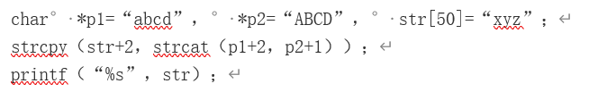
- A. xyabcAB
- B. abcABz
- C. ABabcz
- D. xycdBCD
得分： 2
知识点： 计算机程序设计基础
展开解析
45.
(2分)
以下程序执行后，屏幕输出为（ ）。
#include “iostream. h”
void fun(int d) {d++;}
void main() { int d=3; fun(d); d++; cout＜＜d＜＜endl; }
- A. 3
- B. 4
- C. 5
- D. 6
得分： 2
知识点： 计算机程序设计基础
展开解析
46.
(2分)关于计算机程序的错误说法是
- A. 程序是按照工作步骤事先编排好的、具有特殊功能的指令序列
- B. 运行在硬件系统之上的软件应该采用高级语言编写
- C. 在现代的计算机系统中程序采用二进制形式存储
- D. 同一计算机系统可以完成不同的功能是因为执行了不同的程序
得分： 2
知识点： 计算机程序设计基础
展开解析
47.
(2分)设有如下定义：char *aa[2]={“abcd”，“ABCD”}；则以下说法中正确的是（）。
- A. aa数组成元素的值分别是“abcd”和ABCD“
- B. aa是指针变量，它指向含有两个数组元素的字符型一维数组
- C. aa数组的两个元素分别存放的是含有4个字符的一维字符数组的首地址
- D. aa数组的两个元素中各自存放了字符‘a’和‘A’的地址
得分： 2
知识点： 计算机程序设计基础
展开解析
48.
(2分)下列关于C语言用户标识符的叙述中正确的是
- A. 用户标识符中可以出现下划线和中划线（减号）
- B. 用户标识符中不可以出现中划线，但可以出现下划线
- C. 用户标识符中可以出现下划线，但不可以放在用户标识符的开头
- D. 用户标识符中可以出现下划线和数字，它们都可以放在用户标识符的开头
得分： 2
知识点： 计算机程序设计基础
展开解析
49.
(2分)
有以下程序
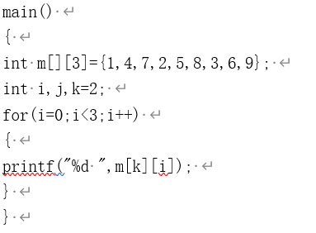
执行后输出结果是
- A. 4 5 6
- B. 2 5 8
- C. 3 6 9
- D. 7 8 9
得分： 2
知识点： 计算机程序设计基础
展开解析
50.
(2分)设有定义int a，*p；下列赋值语句中，正确的是
- A. p=a
- B. p=&a
- C. p=*a
- D. *p=&a
得分： 2
知识点： 计算机程序设计基础
3.
(2分)以下选项中属于C语言的数据类型是（）
- A. 复合型
- B. 双精度型
- C. 逻辑型
- D. 集合型
得分： 2
知识点： 计算机程序设计基础
(2分)下列语句中正确的是（ ）。
- A. enum Doctor {Tom, Lily, Mark};
- B. enum Doctor{char* Tom, char* Lily, char* Mark};
- C. struct Student{name, sex, age};
- D. structStudent{char* name, char* sex, int age};
得分： 0
知识点： 计算机程序设计基础
收起解析
5.
(2分)下列程序设计语言中（ ）是面向对象语言。
- A. FORTRAN
- B. C语言
- C. C++
- D. 汇编语言
得分： 0
知识点： 计算机程序设计基础
6.
(2分)
有以下程序
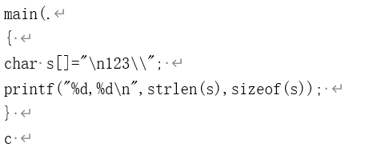
执行后输出结果是
- A. 赋初值的字符串有错
- B. 6,7
- C. 5,6
- D. 6,6
得分： 2
知识点： 计算机程序设计基础
(2分)以下说法中正确的是（）。
- A. C语言程序总是从第一个的函数开始执行
- B. 在C语言程序中，要调用的函数必须在main（）函数中定义
- C. C语言程序总是从main（）函数开始执行
- D. C语言程序中的main（）函数必须放在程序的开始部分
得分： 2
知识点： 计算机程序设计基础
展开解析
8.
(2分)
以下函数的功能是：通过键盘输入数据，为数组中的所有元素赋值。
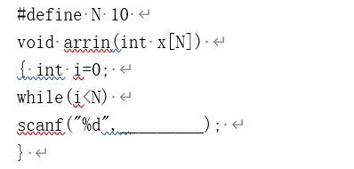
在下划线处应填入的是
- A. x+i
- B. &x[i+1]
- C. x+(i++)
- D. &x[++i]
得分： 2
知识点： 计算机程序设计基础
展开解析
9.
(2分)下列关于注释的说法哪个是错误的（ ）。
- A. 注释不是程序中的可执行语句
- B. 注释对于程序的执行有很重要的意义
- C. 注释将在程序的编译阶段被编译器剔除
- D. 编程时在程序中添加适当的注释是一个良好的编程风格
得分： 2
知识点： 计算机程序设计基础
展开解析
10.
(2分)下述4种情况中，最适宜采用内联函数方式实现的是（ ）。
- A. 函数代码多，不常调用
- B. 函数代码少，经常调用
- C. 函数为递归调用函数
- D. 函数体含有复杂的循环语句
得分： 2
知识点： 计算机程序设计基础
展开解析
11.
(2分)
有以下程序
执行后输出的结果是
- A. 2
- B. 3
- C. 4
- D. 编译时有错，无结果
得分： 2
知识点： 计算机程序设计基础
展开解析
12.
(2分)下列关于单目运算符 、--的叙述中正确的是
- A. 它们的运算对象可以是任何变量和常量
- B. 它们的运算对象可以是char型变量和int型变量，但不能是float型变量
- C. 它们的运算对象可以是int型变量，但不能是double型变量和float型变量
- D. 它们的运算对象可以是char型变量、int型变量和float型变量
得分： 2
知识点： 计算机程序设计基础
展开解析
13.
(2分)
有以下程序
执行后输出结果是
- A. n,two
- B. t,one
- C. w,one
- D. o,two
得分： 2
知识点： 计算机程序设计基础
展开解析
14.
(2分)
读出以下语句的输出结果是（ ）。
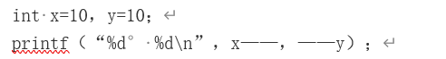
- A. 10 10
- B. 9 9
- C. 9 10
- D. 10 9
得分： 2
知识点： 计算机程序设计基础
展开解析
15.
(2分)以下叙述中不正确的是 （）
- A. C语言中的文本文件以ASCII码形式存储数据
- B. C语言中对二进制位的访问速度比文本文件快
- C. C语言中，随机读写方式不使用于文本文件
- D. C语言中，顺序读写方式不使用于二进制文件
得分： 2
知识点： 计算机程序设计基础
展开解析
16.
(2分)
若有以下程序段
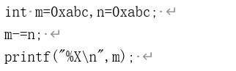
执行后输出的结果是
- A. 0X0
- B. 0x0
- C. 0
- D. 0XABC
得分： 2
知识点： 计算机程序设计基础
展开解析
17.
(2分)
有以下程序
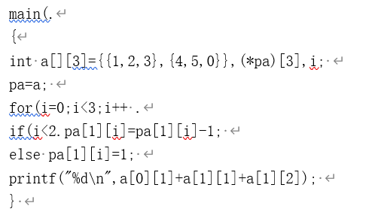
执行后输出的结果是
- A. 7
- B. 6
- C. 8
- D. 无确定值
得分： 2
知识点： 计算机程序设计基础
展开解析
18.
(2分)
以下语句的输出结果是（）
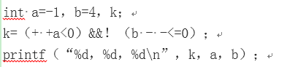
- A. 1，0，4
- B. 1，0，3
- C. 0，0，3
- D. 0，0，4
得分： 0
知识点： 计算机程序设计基础
展开解析
19.
(2分)下列叙述中，错误的是
- A. 不同函数中可以使用相同的变量名
- B. 全局变量和局部变量可以同名
- C. 形式参数是局部变量
- D. main() 函数中定义的变量在整个程序中都可
得分： 0
知识点： 计算机程序设计基础
展开解析
20.
(2分)不能把字符串：Hello！赋给数组b的语句是（）。
- A. char b[10]={‘H’，‘e’，‘l’，‘l’，‘o’，‘！’}；
- B. char b[10]； b=“Hello！”；
- C. char b[10]； strcpy（b，“Hello！”）；
- D. char b[10]=“Hello！”；
得分： 2
知识点： 计算机程序设计基础
展开解析
21.
(2分)如果在内存中采用链式保存线性表，则元素之间的逻辑关系通过
- A. 元素在内存中的相对位置表示逻辑次序
- B. 保存在元素中的指针表示先后次序
- C. 设立单独的区域存储元素之间的逻辑次序
- D. 元素本身的关键字来表示逻辑次序
得分： 2
知识点： 计算机程序设计基础
展开解析
22.
(2分)设a、b和c都是int型变量，且a=7，b=8，c=9，则表达式（a*b）/c + 6 - 14%c的值是
- A. 6
- B. 7
- C. 8
- D. 9
得分： 2
知识点： 计算机程序设计基础
展开解析
23.
(2分)数据的存储结构分为两种，它们是
- A. 线性存储和数组存储
- B. 顺序存储和链式存储
- C. 线性存储和树型存储
- D. 数组存储和指针存储
得分： 2
知识点： 计算机程序设计基础
展开解析
24.
(2分)C语言中用于结构化程序设计的三种基本结构是
- A. 顺序结构、选择结构、循环结构
- B. if、switch、break
- C. for、while、do-while
- D. if、for、continue
得分： 2
知识点： 计算机程序设计基础
展开解析
25.
(2分)
执行下面的程序后，a的值是（）
- A. 10
- B. 1
- C. 9
- D. 0
得分： 2
知识点： 计算机程序设计基础
展开解析
26.
(2分)
下列程序的输出结果是（）。
- A. xyabcAB
- B. abcABz
- C. ABabcz
- D. xycdBCD
得分： 2
知识点： 计算机程序设计基础
展开解析
27.
(2分)设A为存放（短）整型的一维数组，如果A的首地址为P，那么A中第i 个元素的地址为（）。
- A. P+i*2
- B. P+（i-1）*2
- C. P+（i-1）
- D. P+i
得分： 0
知识点： 计算机程序设计基础
展开解析
28.
(2分)
若有一些定义和语句
则以下选项中错误的语句是 （）
- A. *q=0;
- B. w=p;
- C. *p=a;
- D. *p=*w;
得分： 2
知识点： 计算机程序设计基础
展开解析
29.
(2分)按照C语言规定的用户标识符命名规则，不能出现在标识符中的是（ ）
- A. 大写字母
- B. 连接符
- C. 数字字符
- D. 下划线
得分： 2
知识点： 计算机程序设计基础
展开解析
30.
(2分)设char型变量x中的值为10100111，则表达式(2+x)∧(~3)的值是
- A. 10101001
- B. 10101000
- C. 11111101
- D. 01010101
得分： 2
知识点： 计算机程序设计基础
展开解析
31.
(2分)
有以下程序
执行后输出结果是
- A. 4 5 6
- B. 2 5 8
- C. 3 6 9
- D. 7 8 9
得分： 2
知识点： 计算机程序设计基础
展开解析
32.
(2分)执行语句：printf(“a\nb”)输出的结果是
- A. a\nb
- B. ab
- C. 第一行输出a,第二行输出b
- D. 不能输出
得分： 0
知识点： 计算机程序设计基础
展开解析
33.
(2分)表达式：10！=9的值是（）。
- A. true
- B. 非零值
- C. 0
- D. 1
得分： 2
知识点： 计算机程序设计基础
展开解析
34.
(2分)
有以下程序
执行后输出的结果是
- A. 3,4,5
- B. 5,3,4
- C. 5,4,3
- D. 4,3,5

得分： 2
知识点： 计算机程序设计基础
展开解析
35.
(2分)
有以下程序段
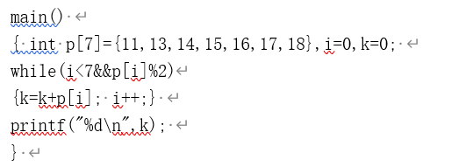
执行后输出的结果是
- A. 58
- B. 56
- C. 45
- D. 24
得分： 0
知识点： 计算机程序设计基础
展开解析
36.
(2分)若已经定义char a[10]={“abcd”}, *p=a；则表达式*(p+1)的值是
- A. abcd
- B. bcd
- C. p=*a
- D. a和b是结构型变量
得分： 2
知识点： 计算机程序设计基础
展开解析
37.
(2分)选出下列标识符中不是合法的标识符的是（）
- A. hot_do
- B. cat1
- C. _pri
- D. 2ab
得分： 2
知识点： 计算机程序设计基础
展开解析
38.
(2分)以下有关构造函数的叙述不正确的是（ ）。
- A. 构造函数名必须和类名一致
- B. 构造函数在定义对象时自动执行
- C. 构造函数无任何函数类型
- D. 在一个类中构造函数有且仅有一个
得分： 2
知识点： 计算机程序设计基础
展开解析
39.
(2分)下列一维数组说明中，错误的是
- A. int a[]={1,2,3}
- B. int a[5]
- C. int n=5, a[n]
- D. int a[5]={1,2,3}
得分： 2
知识点： 计算机程序设计基础
展开解析
40.
(2分)
阅读以下函数
此函数的功能是
- A. 将s2所指字符串赋给s1
- B. 比较s1和s2所指字符串的大小，若s1比s2的大，函数值为1，否则函数值为0
- C. 比较s1和s2所指字符串是否相等，若相等，函数值为1，否则函数值为0
- D. 比较s1和s2所指字符串的长度，若s1比s2的长，函数值为1，否则函数值为0
得分： 2
知识点： 计算机程序设计基础
展开解析
41.
(2分)进行顺序查找的条件是
- A. 数据有序且采用顺序存储方式
- B. 数据不需要有序，但需要顺序存储
- C. 数据有序且采用链式存储方式
- D. 数据不需要有序，也不限制存储方式
得分： 2
知识点： 计算机程序设计基础
展开解析
42.
(2分)以下叙述正确的是
- A. C语言比其他语言高级
- B. C语言可以不用编译就能被计算机识别执行
- C. C语言以接近英语国家的自然语言和数学语言作为语言的表达形式
- D. C语言出现的最晚、具有其他语言的一切优点
得分： 2
知识点： 计算机程序设计基础
展开解析
43.
(2分)下列叙述中正确的是
- A. C语言中既有逻辑类型也有集合类型
- B. C语言中没有逻辑类型但有集合类型
- C. C语言中有逻辑类型但没有集合类型
- D. C语言中既没有逻辑类型也没有集合类型
得分： 2
知识点： 计算机程序设计基础
展开解析
44.
(2分)栈的逻辑结构是_
- A. 集合
- B. 线性结构
- C. 树型结构
- D. 图型结构
得分： 0
知识点： 计算机程序设计基础
展开解析
45.
(2分)下列哪个的函数原型的定义是正确的（ ）。
- A. int MoveToPosition(int x=0, int y, int z=0);
- B. int MoveToPosition(x=0, y, z=0);
- C. int MoveToPosition(int x, int y=0, int z=0);
- D. int MoveToPosition(int x=0, int y=0, int z);
得分： 0
知识点： 计算机程序设计基础
展开解析
46.
(2分)
设已定义int a=3, b=4; 执行if(a=b)printf(“aaa\n”);else printf(“bbb\n”);语句后，正确的说
法是
- A. 输出 aaa
- B. 输出 bbb
- C. 编译时会出错
- D. 运行时会出错
得分： 0
知识点： 计算机程序设计基础
展开解析
47.
(2分)在C程序中有如下语句：char *func（int x，int y）； 它是（）
- A. 对函数func的定义
- B. 对函数func的调用
- C. 对函数func的原型说明
- D. 不合法的
得分： 0
知识点： 计算机程序设计基础
展开解析
48.
(2分)
有以下程序
编译时出现错误，以下叙述中正确的是 （ ）
- A. 程序中只有a=’\’;语句不正确
- B. b=’\xbc’;语句不正确
- C. d="\0127";语句不正确
- D. a=’\’;和 c=’\0xab’;语句都不正确
得分： 2
知识点： 计算机程序设计基础
展开解析
49.
(2分)以下有关类和对象的叙述不正确的是（ ）。
- A. 对象是类的一个实例
- B. 任何一个对象都归属于一个具体的类
- C. 一个类只能有一个对象
- D. 类与对象的关系和数据类型与变量的关系相似
得分： 2
知识点： 计算机程序设计基础
展开解析
50.
(2分)所有在函数中定义的变量及函数的形式参数都属于（ ）。
- A. 全局变量
- B. 局部变量
- C. 外部变量
- D. 常量
得分： 2
知识点： 计算机程序设计基础
4.
(2分)在64位高档微机中，一个字长所占的二进制位数为
- A. 8
- B. 16
- C. 32
- D. 64
得分： 2
知识点： 计算机程序设计基础

8.
(2分)设有定义int a[10], *p=a; 下列对数组元素a[1]的引用中，错误的是
- A. p[1]
- B. *(++a)
- C. *(++ p)
- D. *(a+1)
得分： 0
知识点： 计算机程序设计基础

9.
(2分)
下面程序运行在Windows XP下32位系统环境，程序的运行结果应该是（ ）。
#include "iostream. h"
#include "stdlib. h"
#include "string. h"
void fun(char chName[50])
{
strcpy(chName,"Hello");
int iTemp[50] = {0};
void *pVoid = malloc(100);
char ch=10;
cout＜＜sizeof(chName)＜＜", "＜＜sizeof(iTemp)＜＜", "＜＜sizeof(ch)＜＜", "＜＜sizeof(pVoid);
}
void main()
{
char a[50];
fun(a);
}
- A. 50,50,1,100
- B. 4,200,1,4
- C. 50,50,1,4
- D. 4,200,1,100
18.
(2分)
下列语句执行后a的值为（ ）。
int a=4, &z=a, k=3;
a=k; z+=2; k++;
- A. 0
- B. 4
- C. 1
- D. 5
得分： 0
知识点： 计算机程序设计基础
展开解析
19.
(2分)
有以下程序
执行后输出的结果是
- A. 3,4,5
- B. 5,3,4
- C. 5,4,3
- D. 4,3,5
得分： 2
知识点： 计算机程序设计基础
展开解析
20.
(2分)
设有如下说明
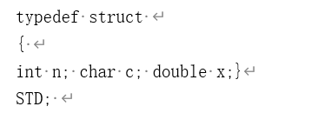
则以下选项中，能正确定义结构体数组并赋初值的语句是
- A. STD tt[2]=1,’A’,62},{2,’B’,75;
- B. STD tt[2]={1,"A",62,2,"B",75};
- C. struct tt[2]=1,’A’},{2,’B’;
- D. struct tt[2]=1,"A",62.5},{2,"B",75.0;
得分： 0
知识点： 计算机程序设计基础
展开解析
21.
(2分)
有以下程序
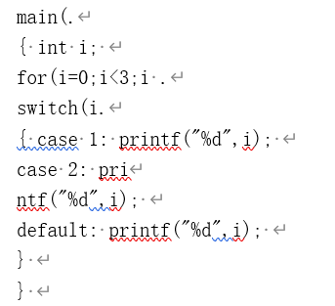
执行后输出的结果是
- A. 011122
- B. 012
- C. 012020
- D. 120
得分： 0
知识点： 计算机程序设计基础
展开解析
22.
(2分)按照C语言规定的用户标识符命名规则，不能出现在标识符中的是（ ）
- A. 大写字母
- B. 连接符
- C. 数字字符
- D. 下划线
得分： 2
知识点： 计算机程序设计基础
展开解析
23.
(2分)以下叙述中不正确的是 （）
- A. C语言中的文本文件以ASCII码形式存储数据
- B. C语言中对二进制位的访问速度比文本文件快
- C. C语言中，随机读写方式不使用于文本文件
- D. C语言中，顺序读写方式不使用于二进制文件
得分： 2
知识点： 计算机程序设计基础
展开解析
24.
(2分)在C程序中有如下语句：char *func（int x，int y）； 它是（）
- A. 对函数func的定义
- B. 对函数func的调用
- C. 对函数func的原型说明
- D. 不合法的
得分： 2
知识点： 计算机程序设计基础
展开解析
25.
(2分)若有说明：int i，j=7，*p=&i；则与i=j；等价的语句是（）
- A. i= *p；
- B. *p=*&j；
- C. i=&j；
- D. i=* *p；
得分： 2
知识点： 计算机程序设计基础
展开解析
26.
(2分)
定义如下变量和数组： int i， x[3][3]={1，2，3，4，5，6，7，8，9}；则下面语句的输出结果是（）
- A. 1 5 9
- B. 1 4 7
- C. 3 5 7
- D. 3 6 9
得分： 2
知识点： 计算机程序设计基础
展开解析
27.
(2分)
以下程序的输出结果是（）。
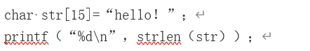
- A. 15
- B. 14
- C. 7
- D. 6
得分： 0
知识点： 计算机程序设计基础
展开解析
28.
(2分)C语言的基本数据类型包括
- A. char
- B. struct
- C. string
- D. typedef
得分： 0
知识点： 计算机程序设计基础
展开解析
29.
(2分)
设有基类定义
class Base
{
private: int a;
protected: int b;
public: int c;
};
派生类采用何种继承方式可以使成员变量b成为自己的私有成员（ ）。
- A. 私有、保护、公有均可
- B. 私有继承
- C. 保护继承
- D. 公有继承
得分： 0
知识点： 计算机程序设计基础
展开解析
30.
(2分)
有以下程序
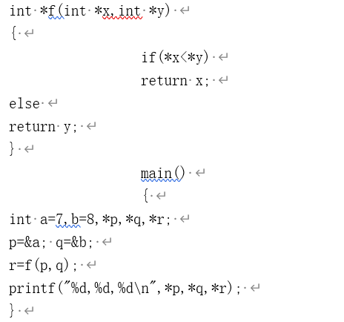
执行后输出结果是
- A. 7,8,8
- B. 7,8,7
- C. 8,7,7
- D. 8,7,8
得分： 0
知识点： 计算机程序设计基础
展开解析
31.
(2分)
有以下程序段
执行后输出的结果是
- A. 58
- B. 56
- C. 45
- D. 24
得分： 2
知识点： 计算机程序设计基础
展开解析
32.
(2分)以下叙述正确的是
- A. C语言比其他语言高级
- B. C语言可以不用编译就能被计算机识别执行
- C. C语言以接近英语国家的自然语言和数学语言作为语言的表达形式
- D. C语言出现的最晚、具有其他语言的一切优点
得分： 2
知识点： 计算机程序设计基础
展开解析
33.
(2分)
有以下程序段
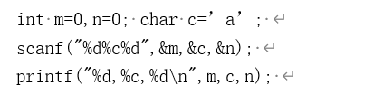
若从键盘上输入：10A10＜回车＞，则输出结果是：
- A. 10,A,10
- B. 10,a,10
- C. 10,a,0
- D. 10,A,0
得分： 2
知识点： 计算机程序设计基础
展开解析
34.
(2分)
阅读以下函数
此函数的功能是
- A. 将s2所指字符串赋给s1
- B. 比较s1和s2所指字符串的大小，若s1比s2的大，函数值为1，否则函数值为0
- C. 比较s1和s2所指字符串是否相等，若相等，函数值为1，否则函数值为0
- D. 比较s1和s2所指字符串的长度，若s1比s2的长，函数值为1，否则函数值为0
得分： 2
知识点： 计算机程序设计基础
展开解析
35.
(2分)下列语句中正确的是（ ）。
- A. enum Doctor {Tom, Lily, Mark};
- B. enum Doctor{char* Tom, char* Lily, char* Mark};
- C. struct Student{name, sex, age};
- D. structStudent{char* name, char* sex, int age};
得分： 2
知识点： 计算机程序设计基础
展开解析
36.
(2分)
执行下列语句后a的值为（ ）。
char a(‘a’),b(‘b’);
a+=(‘a’!=’A’)+ (‘b’==’B’)+(b-a==3);
- A. 2
- B. ‘b’
- C. c
- D. c’
得分： 0
知识点： 计算机程序设计基础
展开解析
37.
(2分)
以下语句的输出结果是（）
- A. 1，0，4
- B. 1，0，3
- C. 0，0，3
- D. 0，0，4
得分： 2
知识点： 计算机程序设计基础
展开解析
38.
(2分)下列关于C语言用户标识符的叙述中正确的是
- A. 用户标识符中可以出现下划线和中划线（减号）
- B. 用户标识符中不可以出现中划线，但可以出现下划线
- C. 用户标识符中可以出现下划线，但不可以放在用户标识符的开头
- D. 用户标识符中可以出现下划线和数字，它们都可以放在用户标识符的开头
得分： 2
知识点： 计算机程序设计基础
展开解析
39.
(2分)设A为存放（短）整型的一维数组，如果A的首地址为P，那么A中第i 个元素的地址为（）。
- A. P+i*2
- B. P+（i-1）*2
- C. P+（i-1）
- D. P+i
得分： 0
知识点： 计算机程序设计基础
展开解析
40.
(2分)所有在函数中定义的变量及函数的形式参数都属于（ ）。
- A. 全局变量
- B. 局部变量
- C. 外部变量
- D. 常量
得分： 2
知识点： 计算机程序设计基础
展开解析
41.
(2分)下列描述中不正确的是（）。
- A. 字符型数组中可能存放字符串。
- B. 可以对字符型数组进行整体输入、输出。
- C. 可以对整型数组进行整体输入、输出。
- D. 不能在赋值语句中通过赋值运算符“=”对字符型数组进行整体赋值。
得分： 2
知识点： 计算机程序设计基础
展开解析
42.
(2分)不能把字符串：Hello！赋给数组b的语句是（）。
- A. char b[10]={‘H’，‘e’，‘l’，‘l’，‘o’，‘！’}；
- B. char b[10]； b=“Hello！”；
- C. char b[10]； strcpy（b，“Hello！”）；
- D. char b[10]=“Hello！”；
得分： 2
知识点： 计算机程序设计基础
展开解析
43.
(2分)
读出以下语句的输出结果是（ ）。
- A. 10 10
- B. 9 9
- C. 9 10
- D. 10 9
得分： 2
知识点： 计算机程序设计基础
展开解析
44.
(2分)以下说法中正确的是（）。
- A. C语言程序总是从第一个的函数开始执行
- B. 在C语言程序中，要调用的函数必须在main（）函数中定义
- C. C语言程序总是从main（）函数开始执行
- D. C语言程序中的main（）函数必须放在程序的开始部分
得分： 2
知识点： 计算机程序设计基础
展开解析
45.
(2分)算法设计应该遵守（ ）的设计原则。
- A. 自底向上，逐步求精
- B. 自顶向下，逐步求精
- C. 自底向上，同步扩展
- D. 自顶向下，同步扩展
得分： 2
知识点： 计算机程序设计基础
展开解析
46.
(2分)
有以下程序
编译时出现错误，以下叙述中正确的是 （ ）
- A. 程序中只有a=’\’;语句不正确
- B. b=’\xbc’;语句不正确
- C. d="\0127";语句不正确
- D. a=’\’;和 c=’\0xab’;语句都不正确
得分： 2
知识点： 计算机程序设计基础
展开解析
47.
(2分)在C语言中，字符串常量的定界符是
- A. 空格
- B. 单引号
- C. 双引号
- D. 方括号
得分： 2
知识点： 计算机程序设计基础
展开解析
48.
(2分)
以下程序执行后，程序输出结果是（ ）。
#include “iostream. h”
#define max(a,b) a＞b?a:b
void main()
{
int m=1, n=2, o=3, p=4;
cout＜＜int(2*max(m,n+o+p))＜＜endl;
}
- A. 9
- B. 6
- C. 7
- D. 8
得分： 0
知识点： 计算机程序设计基础
展开解析
49.
(2分)若已经定义char a[10]={“abcd”}, *p=a；则表达式*(p+1)的值是
- A. abcd
- B. bcd
- C. p=*a
- D. a和b是结构型变量
得分： 0
知识点： 计算机程序设计基础
展开解析
50.
(2分)如果在内存中采用链式保存线性表，则元素之间的逻辑关系通过
- A. 元素在内存中的相对位置表示逻辑次序
- B. 保存在元素中的指针表示先后次序
- C. 设立单独的区域存储元素之间的逻辑次序
- D. 元素本身的关键字来表示逻辑次序
得分： 2
知识点： 计算机程序设计基础
1.
(2分)提供函数重载机制的意义在于（ ）。
- A. 实现程序代码共享
- B. 使用方便，提高可读性
- C. 提高函数运行效率
- D. 减少函数存储空间
得分： 2
知识点： 计算机程序设计基础
2.
(2分)
有以下程序段
若从键盘上输入：10A10＜回车＞，则输出结果是：
- A. 10,A,10
- B. 10,a,10
- C. 10,a,0
- D. 10,A,0
得分： 2
知识点： 计算机程序设计基础
展开解析
3.
(2分)用8位无符号二进制数能表示的最大十进制数为
- A. 127
- B. 128
- C. 255
- D. 256
得分： 2
知识点： 计算机程序设计基础
展开
9.
(2分)下列（ ）不是语句。
- A. cout＜＜”abc”
- B. ;;
- C. a+b;
- D. a++;
得分： 0
知识点： 计算机程序设计基础
收起解析
答案A
解析
10.
(2分)设有函数定义：void p(int x){printf(“%d”, x);} 则正确的函数调用是
- A. p(3)
- B. a=p(3)
- C. printf("%d"; p(3))
- D. p(int x)
得分： 0
知识点： 计算机程序设计基础
(2分)在C++的类继承中，不能被派生类继承的有（ ）。
- A. 类型转换函数
- B. 构造函数
- C. 虚函数
- D. 静态成员函数
得分： 0
知识点： 计算机程序设计基础
(2分)设有如下定义： int x=10，y=3，z；则语句printf（“%d\n”，z=（x%y，x/y））； 的输出结果是（）。
- A. 1
- B. 0
- C. 4
- D. 3
得分： 2
知识点： 计算机程序设计基础
展开解析
25.
(2分)下列哪种方式不是高级语言中参数的传递机制（ ）。
- A. 传值调用
- B. 函数调用
- C. 传址调用
- D. 引用调用
得分： 2
知识点： 计算机程序设计基础
39.
(2分)
设有如下定义：int x=2 ,y; int fun(int *a){return *a+1;}下列函数调用中，实际参数正确的
是（）
- A. y=fun(x)
- B. y= fun (&x)
- C. y=fun(*x)
- D. y=fun(a)
得分： 2
知识点： 计算机程序设计基础
展开解析
40.
(2分)C++借助于（ ）实现封装。
- A. 结构
- B. 类
- C. 数组
- D. 函数
得分： 2
知识点： 计算机程序设计基础
(2分)
设有如下定义
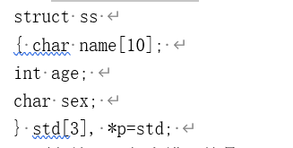
下面各输入语句中错误的是
- A. scanf("%d",&(*p).age);
- B. scanf("%s",&std.name);
- C. scanf("%c",&std[0].sex);
- D. scanf("%c",&(p-＞sex));
(2分)执行if(a<=b){a=b;b=a;}else{a++;++b;}语句后，正确的说法是
- A. 当条件满足时变量a和b的值对换
- B. 当条件满足时变量a和b的值不变
- C. 当条件不满足时变量a和b的值各增加1
- D. 当条件不满足时变量 b的值增加1，a不增加
得分： 0
知识点： 计算机程序设计基础
(2分)
有以下程序
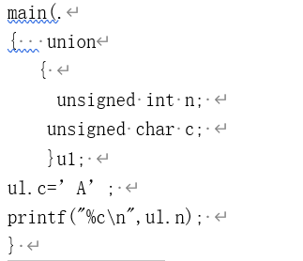
执行后输出结果是
- A. 产生语法错
- B. 随机值
- C. A
- D. 65
得分： 0
知识点： 计算机程序设计基础
(2分)
若按照一定的顺序依次访问树中的每一个结点，而且每个结点只被访问一次，则
称这样的操作为
- A. 数据有序且采用顺序存储方式
- B. 数据不需要有序，但需要顺序存储
- C. 数据有序且采用链式存储方式
- D. 数据不需要有序，也不限制存储方式
得分： 0
知识点： 计算机程序设计基础
知识点： 计算机程序设计基础
展开解析
6.
(2分)现代电子计算机诞生的理论基础是
- A. 图灵机
- B. 图灵测试
- C. 冯·诺依曼机
- D. 邱奇论题
纠错
得分： 0
知识点： 计算机程序设计基础
收起解析
答案A
解析
展开解
7.
(2分)
若按照一定的顺序依次访问树中的每一个结点，而且每个结点只被访问一次，则
称这样的操作为
- A. 数据有序且采用顺序存储方式
- B. 数据不需要有序，但需要顺序存储
- C. 数据有序且采用链式存储方式
- D. 数据不需要有序，也不限制存储方式
纠错
得分： 0
知识点： 计算机程序设计基础
收起解析
答案C
解析
知识点： 计算机程序设计基础
展开解析
26.
(2分)
有以下程序
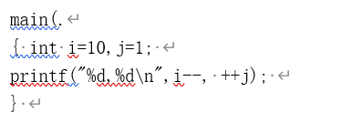
执行后输出的结果是
- A. 9,2
- B. 10,2
- C. 9,1
- D. 10,1
纠错
得分： 0
知识点： 计算机程序设计基础
收起解析
答案B
解析知识点： 计算机程序设计基础
展开解析
28.
(2分)要表示年龄（age）在18到25之间，正确的表达式是
- A. 18＜=age＜=25
- B. 18＜=age && age＜=25
- C. 18＜=age || age＜=25
- D. 18＜=age and age＜=25
纠错
得分： 0
知识点： 计算机程序设计基础
收起解析
答案B
知识点： 计算机程序设计基础
展开解析
31.
(2分)下列说法不正确的是（ ）。
- A. 对象可以赋值给数组元素
- B. 对象可以用作函数参数
- C. 对象之间不可以相互赋值
- D. 对象可以用作另一对象的数据成员
纠错
得分： 0
知识点： 计算机程序设计基础
(2分)执行scanf(“%d+%d”,&a,&b);时，正确的键盘输入是
- A. 3,5
- B. 3 5
- C. 3+5
- D. 3;5
知识点： 计算机程序设计基础
展开解析
47.
(2分)
下列语句执行后a的值为（ ）。
a=6+5%2-5/2;
- A. 6
- B. 5. 5
- C. 5
- D. 7

5.
(2分)C语言中int变量能够表示的数值范围
- A. -32767～32768
- B. -32768～32767
- C. 0～65535
- D. 0～65536
10.
(2分)错误的C标识符是
- A. e2
- B. name_
- C. A_B
- D. 2e
17.
(2分)若已定义：int a[9]， *p=a；并在以后的语句中未改变p的值，不能表示a[1]地址的表达式为（）
- A. p+1
- B. a+1
- C. a++
- D. ++p
46.
(2分)对于一个正常运行的C程序，以下叙述中正确的是（ ）
- A. 程序的执行总是从main函数开始，在main函数结束
- B. 程序的执行总是从程序的第一个函数开始，在main函数结束
- C. 程序的执行总是从main函数开始，在程序的最后一个函数中结束
- D. 程序的执行总是从程序的第一个函数开始，在程序的最后一个函数中结束
49.
(2分)
如果在进行单元测试的时候发现错误，则针对该被发现的错误，可以判断在整个
软件开发过程最可能出现错误的阶段是
- A. 需求分析
- B. 概要设计
- C. 详细设计
- D. 单元测试
50.
(2分)已定义float f=1.2;执行语句printf(“%d\n”,f);正确的说法是
- A. 输出 1.2
- B. 输出 1
- C. 语法错误
- D. 可以输出，但不是1.2和1
47.
(2分)设有说明语句int x=1, y=2; 则执行表达式x=y= = 3后，变量x的值是
- A. 0
- B. 1
- C. 2
- D. 3
43.
(2分)下列（ ）不是语句。
- A. cout＜＜”abc”
- B. ;;
- C. a+b;
- D. a++;
35.
(2分)C语言中的循环控制语句中属于“直到型”循环的语句是
- A. goto
- B. while
- C. for
- D. do-while
27.
(2分)程序设计过程中的三要素是
- A. 算法、数据结构和程序设计方法学
- B. 数据、算法和数据结构
- C. 输入、操作处理和输出
- D. 数据、数据结构和处理
20.
(2分)
有以下程序
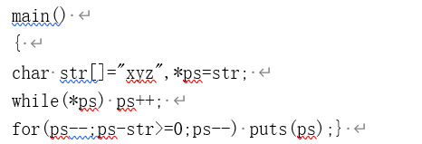
执行后输出结果是
- A. yz＜回车＞xyz
- B. z＜回车＞yz
- C. z＜回车＞yz＜回车＞xyz
- D. x＜回车＞xy＜回车＞xyz

